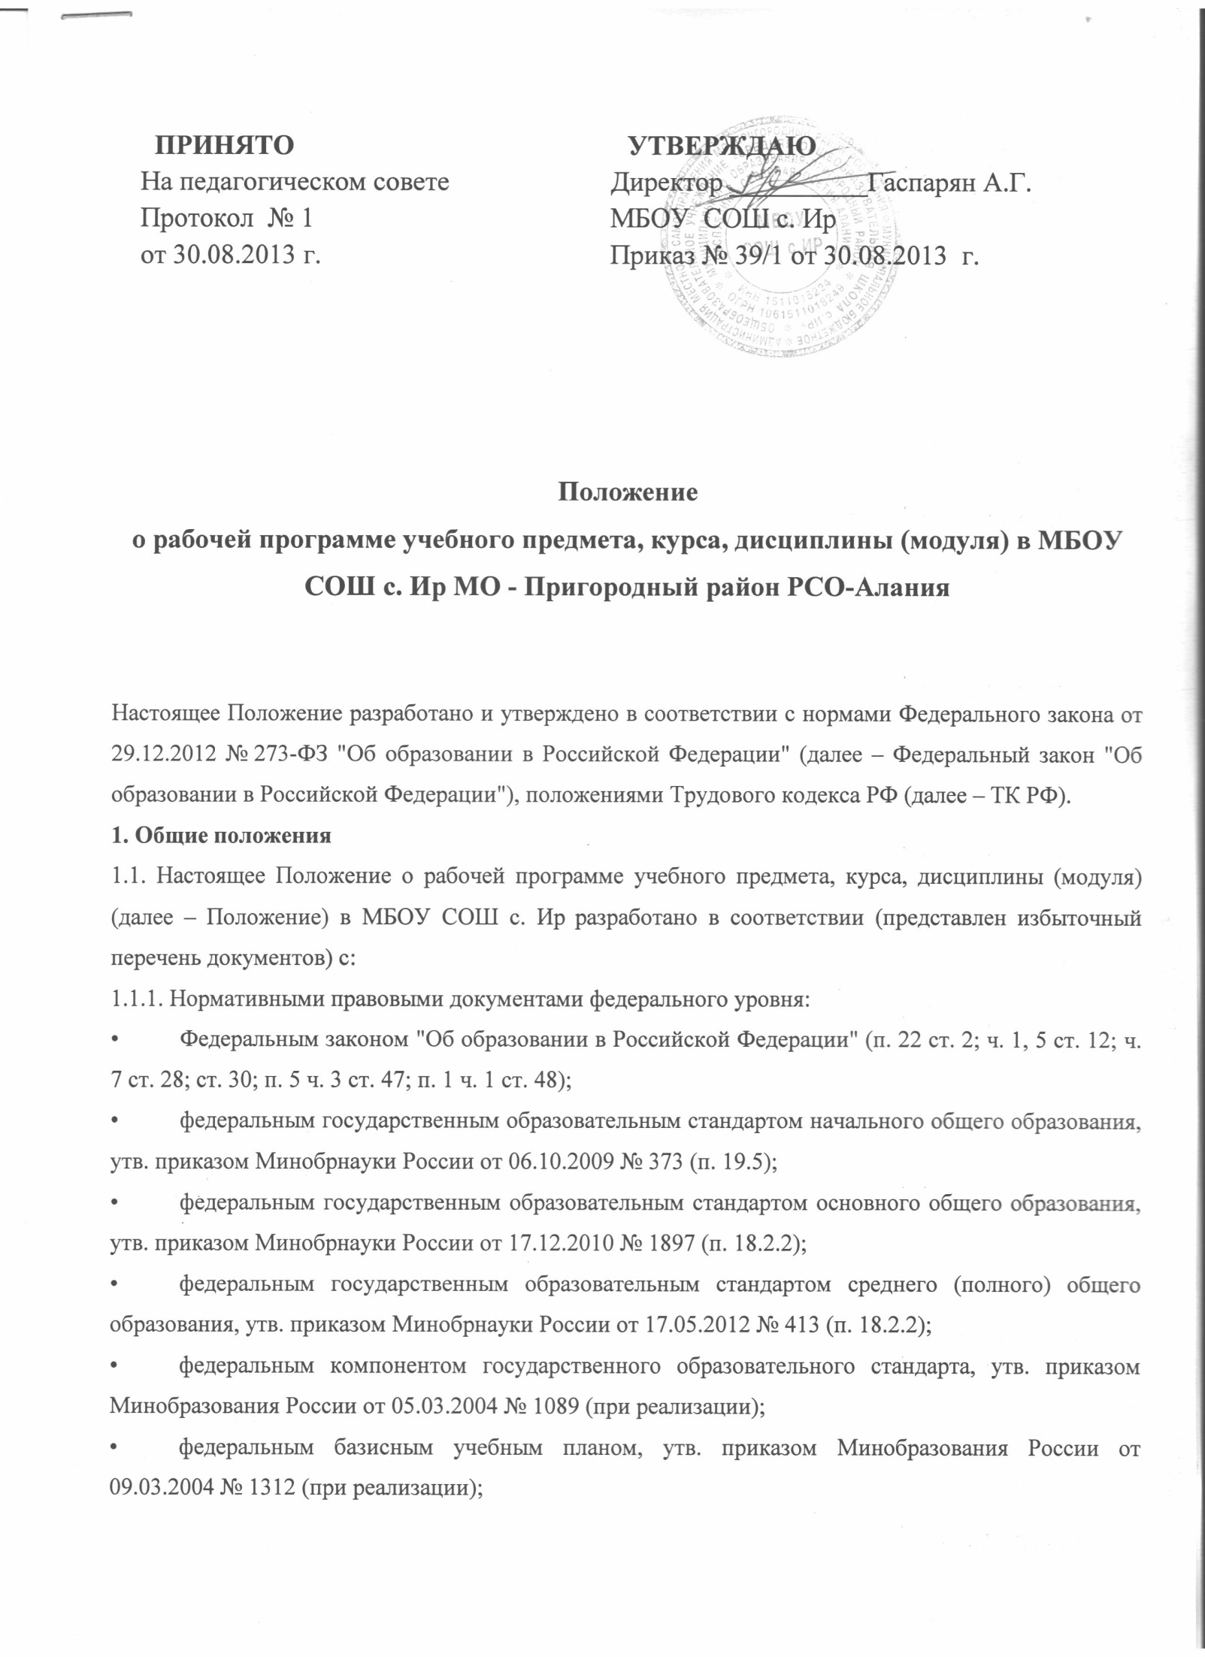

• порядком организации и осуществления образовательной деятельности по основным общеобразовательным программам - образовательным программам начального общего, основного общего и среднего общего образования, утв. Приказом Минобрнауки России от 30.08.2013 № 1015;
• письмом Рособрнадзора от 16.07.2012 № 05-2680 "О направлении методических рекомендаций о проведении федерального государственного контроля качества образования в образовательных учреждениях";
• письмом Минобразования России от 18.06.2003 № 28-02-484/16 "О направлении Требований к содержанию и оформлению образовательных программ дополнительного образования детей";
1.2. Настоящее Положение определяет структуру и содержание рабочих программ учебного предмета, курса, дисциплины (далее – рабочая(ие) программа(ы)) в МБОУ СОШ с. Ир, урочной и внеурочной деятельности, а также дополнительного образования, регламентирует порядок их разработки, утверждения и реализации педагогическими работниками в образовательной деятельности.
1.3. Под рабочей программой в МБОУ СОШ с. Ир понимается нормативно-управленческий документ образовательной организации, характеризующий систему/модель образовательной деятельности педагога и учащихся по достижению планируемых результатов освоения основной образовательной программы соответствующего уровня общего образования в условиях введения федеральных государственных образовательных стандартов общего образования (далее – ФГОС ОО), требований к уровню подготовки обучающихся (выпускников) в условиях реализации федерального компонента государственного образовательного стандарта (далее – ФКГОС).
1.4. Рабочая программа является составной частью основной образовательной программы соответствующей ступени образования (далее – ООП), образовательной программы и призвана обеспечить целенаправленность, систематичность, последовательность в работе учителя по раскрытию ее содержания через урочную и внеурочную деятельность, дополнительное образование.
1.5. Рабочая (ие) программа(ы) в МБОУ СОШ с. Ир в обязательном порядке:
1.5.1. Разрабатывается на учебный год/уровень образования :
• по предметам обязательной части учебного плана;
• учебным курсам части учебного плана, формируемой участниками образовательного процесса;
• учебным курсам национально-регионального компонента и компонента образовательного учреждения;
• программам курсов внеурочной деятельности в соответствии с планом внеурочной деятельности на ступени начального общего образования, учебным планом основного образования.
1.5.2. Реализуется в течение учебного года, согласно расписанию в полном объеме.
1.6. Рабочая программа должна быть разработана и утверждена не позднее 1 сентября нового учебного года.
1.7. Рабочая программа является объектом/направлением внутришкольного контроля в соответствии с планом работы образовательной организации.
1.8. Положение о рабочей программе МБОУ СОШ с. Ир разрабатывается и утверждается педагогическим советом в соответствии с порядком, предусмотренным ч. 2–3 ст. 30 Федерального закона "Об образовании в Российской Федерации", ТК РФ.
1.9. В настоящее Положение в установленном порядке могут вноситься изменения и/или дополнения.
2. Цели, задачи и функции рабочей программы
2.1. Главной целью рабочей программы является реализация содержания ООП соответствующего уровня образования, образовательной программы по определенному предмету, курсу, дисциплине (модулю) в соответствии с установленным количеством часов учебного плана, плана внеурочной деятельности образования , часами дополнительного образования.
2.2. Основными задачами рабочей программы являются:
• определение содержания, объема, порядка изучения учебного предмета, курса, дисциплины (модуля) с учетом целей, задач и особенностей (специфики, традиций, уровня реализации программ и т. п.) образовательной деятельности образовательной организации и контингента учащихся;
• обеспечение преемственности содержания между годами обучения и уровнями образования, при имеющейся возможности – обеспечение "сквозной" преемственности;
• отражение индивидуальности педагогической деятельности с учетом конкретных условий образовательной организации, образовательных потребностей и особенностей развития учащихся.
2.3. Основными функциями рабочей программы являются:
• нормативная (рабочая программа должна быть в обязательном порядке выполнена в полном объеме);
• целеполагания (определяет ценности и цели, ради достижения которых она введена в образовательный процесс);
• содержательная (фиксирует состав элементов содержания, подлежащих усвоению учащимися и/или ознакомлению, а также степень их трудности);
• процессуальная (определяет логическую последовательность усвоения элементов содержания, организационные формы и методы, средства и условия обучения);
• оценочная (выявляет уровни достижения предметных и метапредметных результатов освоения ООП соответствующего уровня образования).
3. Структура и содержание рабочей программы
3.1. Структура рабочей программы является формой представления учебного курса, предмета, дисциплины (модуля) как целостной системы, отражающей внутреннюю логику организации образовательной деятельности в МБОУ СОШ с. Ир и определяется образовательной организацией самостоятельно по предметам обязательной части учебного плана, по учебным предметам и/или курсам части учебного плана, формируемой участниками образовательного процесса и/или национально-регионального компонента и компонента образовательного учреждения; программам курсов внеурочной деятельности и дополнительного образования.
3.2. Рабочая программа по предметам обязательной части учебного плана, по учебным предметам и/или курсам части учебного плана, формируемой участниками образовательного процесса, и/или национально-регионального компонента и компонента образовательного учреждения (за исключением кружков, индивидуально-групповых занятий, проектной и исследовательской деятельности) содержит обязательные разделы/компоненты/элементы:
• пояснительная записка, в которой конкретизируются общие цели соответствующего уровня общего образования с учетом специфики учебного предмета, курса;
• общая характеристика учебного предмета, курса;
• описание места учебного предмета, курса в учебном плане;
• личностные, метапредметные и предметные результаты освоения конкретного учебного предмета, курса;
• содержание учебного предмета, курса;
• тематическое/календарно-тематическое планирование с определением основных видов учебной деятельности обучающихся;
• описание учебно-методического и материально-технического обеспечения образовательного процесса .
3.3. Рабочая программа курсов внеурочной деятельности содержит обязательные разделы/компоненты/ элементы:
• пояснительную записку, в которой конкретизируются общие цели соответствующего уровня общего образования с учетом специфики курса внеурочной деятельности;
• общую характеристику курса внеурочной деятельности;
• личностные и метапредметные результаты освоения курса внеурочной деятельности;
• содержание курса внеурочной деятельности;
• тематическое/календарно-тематическое планирование с определением основных видов внеурочной деятельности обучающихся;
• описание учебно-методического и материально-технического обеспечения курса внеурочной деятельности.
3.4. Содержание рабочей программы по предметам обязательной части учебного плана, по учебным предметам и/или курсам части учебного плана, формируемой участниками образовательного процесса, и/или национально-регионального компонента и компонента образовательного учреждения; программам курсов внеурочной деятельности должно:
3.4.1. Обеспечивать преемственность содержания ООП соответствующего уровня образования/образовательной программы образовательной организации;
3.4.2. Соответствовать:
• направленности (профилю) образования образовательной организации;
• требованиям ФГОС ОО;
• требованиям ФКГОС;
• содержанию ООП образовательной организации соответствующего уровня образования/образовательной программы;
• специфике и традициям образовательной организации;
• запросам участников образовательных отношений;
3.5. Содержание рабочей программы по предметам обязательной части учебного плана на усмотрение может:
• полностью соответствовать/дублировать содержание примерной программы учебного предмета, рекомендованной Минобрнауки России, и/или авторской программы курса/линии, учебно-методической системы;
• иметь несущественные изменения, связанные с учетом особенностей предмета, учащихся конкретного класса, заключающиеся в новом порядке изучаемого материала; перераспределения/изменения количества часов, изменения содержания.
3.6. Основанием для разработки модифицированной рабочей программы могут быть:
• особенности изучения предмета в соответствии с особенностями образовательной организации;
• углубленное изучение предмета;
• профилизация образовательного процесса;
• изучение предмета как поддерживающего основной профиль;
• наличие классов компенсирующего обучения;
• наличие классов специального (коррекционного) образования;
• запросы участников образовательных отношений по результатам диагностики;
• организация и ведение опытно-экспериментальной и инновационной деятельности;
3.7. Содержание программ курсов внеурочной деятельности:
3.7.1. Должно соответствовать идеологии выбранного направления, а также целям и задачам внеурочной деятельности соответствующего уровня образования:
• начального общего образования;
• основного общего образования;
3.7.2. Может полностью соответствовать:
• содержанию авторской линии учебно-методического комплекса и т. п.;
• примерным программам по внеурочной деятельности, публикуемым издательством (ами) ;
• может быть самостоятельно разработана педагогом согласно положению об авторских разработках/программах;
4. Порядок утверждения и внесения изменений и/или дополнений в рабочую программу
4.1. Рабочая программа утверждается в срок до 1 сентября нового учебного года на основании решения педагогического совета закрепленного приказом по МБОУ СОШ с. Ир;
4.2. При несоответствии рабочей программы установленным требованиям настоящего Положения руководитель образовательной организации или иное лицо, имеющее соответствующие полномочия, выносит резолюцию о необходимости доработки с указанием конкретного срока исполнения;
4.3. Педагог, принятый на работу в МБОУ СОШ с. Ир, обязан продолжить обучение по рабочей программе, утвержденной на соответствующий учебный год;
4.4. Основанием для внесения изменений и/или дополнений может быть:
• невыполнение программного материала;
• непредвиденные пропуски уроков, занятий.
4.5. Все изменения и/или дополнения, вносимые педагогом в рабочую(ие) программу(ы) в течение учебного года, должны быть согласованы с заместителем руководителя, курирующим данное направление/структурное подразделение, и/или иным лицом, имеющим соответствующие полномочия, пройти соответствующие процедуры, предусмотренные настоящим Положением и быть закреплены приказом по образовательной организации "О внесении изменений и/или дополнений в рабочие(ую) программы(у) учебных предметов, курсов, дисциплин (модулей) и дополнительных образовательных программ на 20__/__ уч. г.".
5. Оформление, размещение и хранение рабочей программы
5.1. Рабочая программа оформляется на листах формата А4.
5.2. Технические требования к оформлению рабочей программы:
• текст набирается в текстовом редакторе Word шрифтом Times New Roman, размер шрифта составляет 12–14 пт, межстрочный интервал одинарный, переносы в тексте не ставятся, выравнивание по ширине, абзац 1,25 см, поля со всех сторон 2 см; центровка заголовков и абзацы в тексте выполняются при помощи средств Word, листы формата А4. Таблицы вставляются непосредственно в текст;
• титульный лист считается первым, но не нумеруется, так же, как и листы приложения. На титульном листе указывается:
– гриф "рассмотрено/принято", "согласовано", "утверждено";
– название рабочей программы (предмет, курс и т. п.);
– адресность (класс или уровень образования, возраст обучающихся);
– сведения об авторе (Ф. И. О., должность, квалификационная категория);
– год составления рабочей программы;
5.3. Рабочая(ие) программа(ы) размещается на официальном сайте МБОУ СОШ с. Ир в порядке, установленном Положением о сайте .
5.4. Рабочая программа является обязательной частью учебно-методической документации образовательной программы.

